Розробка клієнта для взаємодії з віддаленою папкою з файлами. Етап 3, варіант 4-6
  - Веб-орієнтована версія (Next.js) та розгортання
Виконав: студент групи МІ-41 Петров Богдан
Перевірив: ________________
Київський національний університет імені Тараса Шевченка Дисципліна «Інформаційні технології» Київ — 2026
Зміст

1 Постановка задачі етапу 3
Завдання етапу 3 — реалізувати веб-орієнтовану версію клієнта MiniDrive для варіанта 4-6 поверх того самого сервера (NestJS, REST-контракт без змін), не дублюючи логіку, вже реалізовану на етапі 2: реєстрацію та вхід, перегляд файлів власного простору з атрибутами, сортування за назвою (операція варіанта), фільтр «лише .cpp, .png» (операція варіанта), перегляд .cs як тексту та .jpg як зображення (типи варіанта), завантаження (кнопкою і drag-and-drop), скачування, видалення та синхронізацію локальної папки з віддаленим простором — вимоги R1–R9 із специфікації етапу 1. Оскільки браузер не має прямого доступу до файлової системи так, як настільний застосунок, синхронізація реалізована через File System Access API з узгодженим відхиленням від правил §4.2 (журнал синхронізації замість встановлення mtime — див. розділ 5). Бонусним завданням етапу є підготовка серверної частини та веб-клієнта до публікації в інтернеті (production-розгортання за HTTPS).

2 Архітектура
Проєкт лишається монорепозиторієм на Yarn 4 workspaces; етап 3 додає до нього apps/web — застосунок на Next.js (App Router), що працює поруч із apps/desktop і використовує той самий сервер apps/api і ті самі спільні пакети:
- packages/shared не змінював свій контракт для клієнтів (ApiClient, sortByName/filterByType, previewKindOf/createPreview, DriveViewModel, computeSyncPlan) і отримав лише доповнення для браузерної синхронізації — syncLedger.ts (SyncLedger, reconcileWithLedger, recordTransfer, pruneLedger), описане в розділі 5.
- packages/ui отримав два нових компоненти, спільні для десктоп- і веб-клієнта: LoginForm (екран входу/реєстрації з опціональним полем адреси сервера, allowServerChange) і DriveWorkspace (весь екран роботи з файлами: шапка, SortControl, FilterControl, ColumnToggle, UploadDropzone із вбудованою FileTable, PreviewPanel, діалог підтвердження видалення). DriveWorkspace не знає, як платформа зберігає файл на диск чи як виглядає панель синхронізації, — ці речі передаються пропсами (saveFile, onRowDragStart, renderSyncPanel), тому один і той самий компонент рендериться і в Electron-рендерері, і в Next.js. Модуль apiRegistry.ts тримає єдиний екземпляр ApiClient для UI-шару (configureApi/getApi).
- apps/web — тонкий Next.js-шар над packages/ui: сторінка /login (src/app/login/page.tsx) рендерить LoginForm без можливості змінити адресу сервера (allowServerChange не передано) і зберігає токен через SessionStore (src/lib/session.ts, ключ minidrive.token у localStorage); сторінка /drive (src/app/drive/page.tsx) рендерить DriveWorkspace, передаючи йому saveFile через saveBlob (src/lib/download.ts, тимчасове посилання <a download>) і панель синхронізації SyncPanel (src/components/SyncPanel.tsx). Хук useSession (src/hooks/useSession.ts) перевіряє токен і викликає GET /auth/me при вході на /drive, перенаправляючи на /login при відсутності або недійсності токена.
- REST-контракт сервера не змінився: ті самі маршрути /auth/*, /files*, ті самі коди помилок, той самий FileDto.
Відповідність діаграмам: клас-діаграма спільного пакета й клієнтів (рис. нижче, docs/uml/img/05-class-clients.png) оновлена для етапу 3 — на ній видно, що DriveWorkspace і LoginForm розташовані в packages/ui та використовуються обома клієнтами, а SyncLedger доданий до packages/shared. Компонентна діаграма (docs/uml/img/15-component.png) відображає нову структуру розгортання: поруч із процесами apps/desktop з’явився apps/web, що звертається до того самого apps/api.
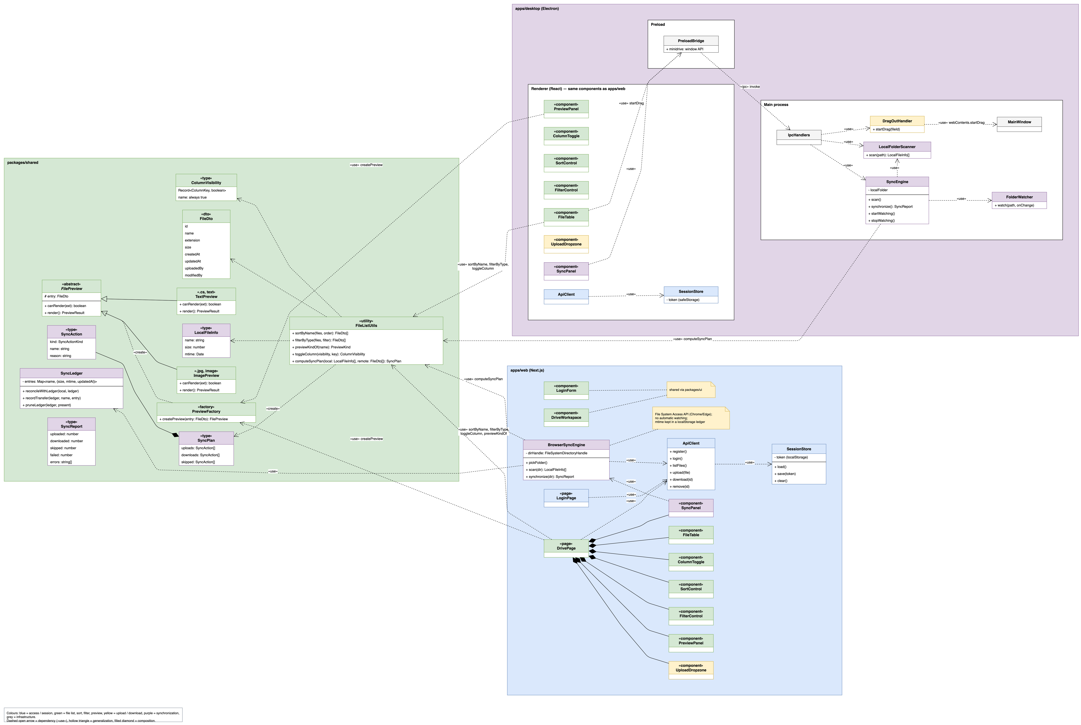
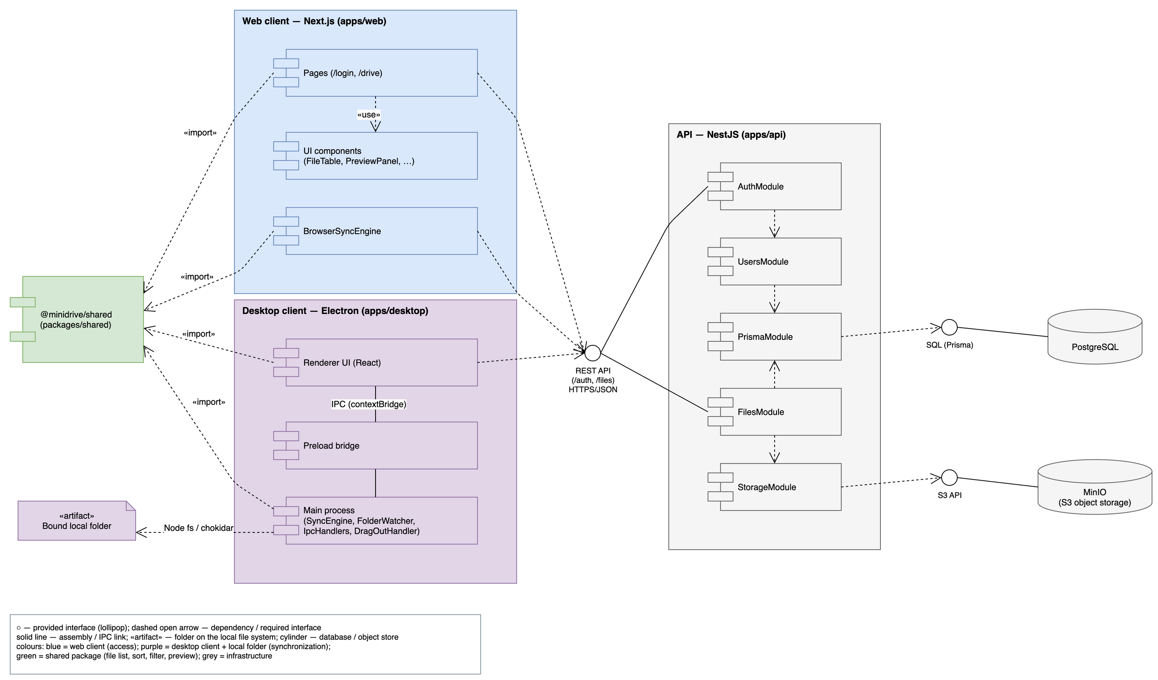

3 Технології
- Next.js 16 (App Router, Turbopack у режимі розробки) — маршрутизація /login і /drive, серверний рендер оболонки сторінки, клієнтські компоненти ('use client') для всієї інтерактивної частини.
- React 19, Tailwind CSS v4 і shadcn/ui (ті самі примітиви Button, Card, Dialog, Select, Table, Checkbox, Progress, Alert, що й у десктоп-клієнті) — весь візуальний шар живе в packages/ui і не залежить від Next.js.
- Спілкування з сервером — той самий ApiClient із packages/shared через REST (fetch, Authorization: Bearer <token>), без жодного проміжного BFF-шару: apps/web — це статичний/SSR-фронтенд, що ходить у NEXT_PUBLIC_API_URL напряму з браузера.
- Сесія користувача зберігається в localStorage (minidrive.token), а не в electron-store, як у десктоп-клієнта, — це єдина суттєва відмінність у зберіганні стану між клієнтами, зумовлена середовищем виконання (браузер проти Node-процесу).

4 Веб-клієнт
Нижче — кожна функція веб-клієнта зі знімком екрана. Знімки зроблено проти реального запущеного стеку (docker/compose.yml) у чистому стані: вхід під bohdan, завантаження Program.cs, photo.jpg, main.cpp, logo.png, notes.txt, archive.zip, повторне завантаження Program.cs з іншим вмістом (щоб «Змінено» відрізнялося від «Створено»); після зйомки тестові файли видалено з сервера.

4.1 Вхід
Сторінка /login рендерить спільний LoginForm у режимі без зміни адреси сервера — вона підписана рядком «Сервер: NEXT_PUBLIC_API_URL», щоб було зрозуміло, до якого API йде звернення, але саме поле недоступне для редагування (на відміну від десктоп-клієнта, де адресу сервера можна змінити в самому застосунку). Форма перемикається між входом і реєстрацією тим самим компонентом, що й у Electron-рендерері.
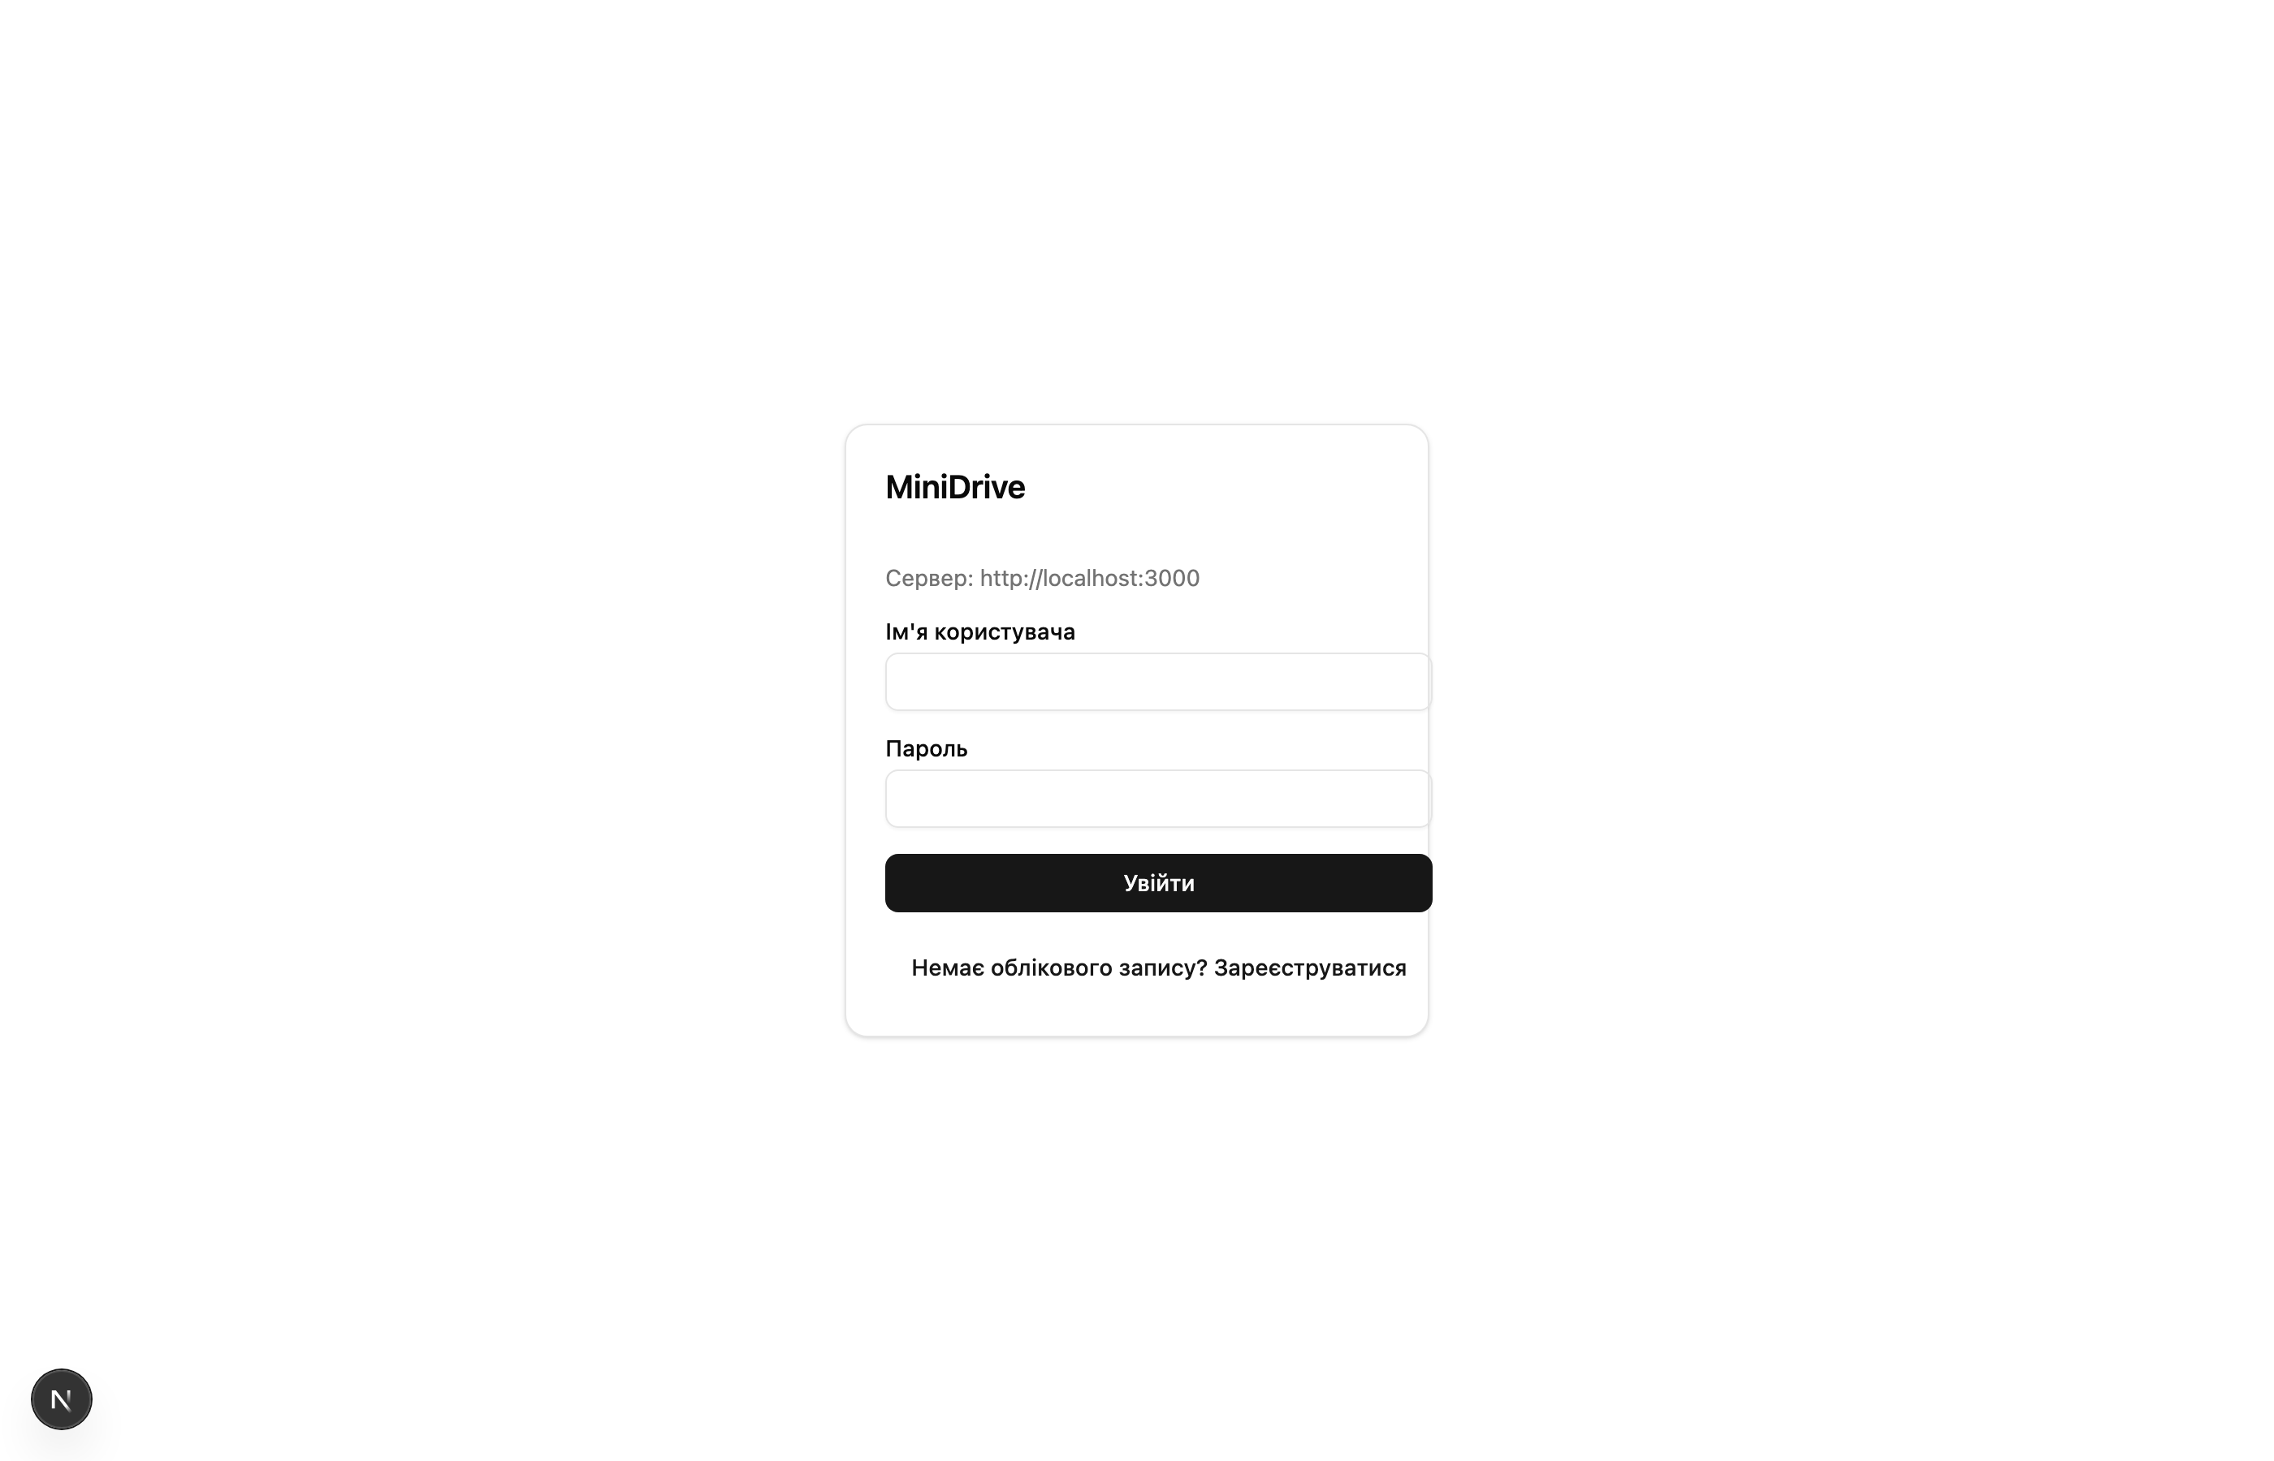

4.2 Таблиця файлів і атрибути
FileTable (усередині DriveWorkspace) показує ті самі сім стовпців, що й на десктопі: «Назва», «Тип», «Розмір», «Створено», «Змінено», «Завантажив», «Редагував». Повторне завантаження Program.cs з іншим вмістом залишає «Створено» незмінним і оновлює лише «Змінено» — та сама поведінка FilesService.upsert, перевірена на етапі 2.
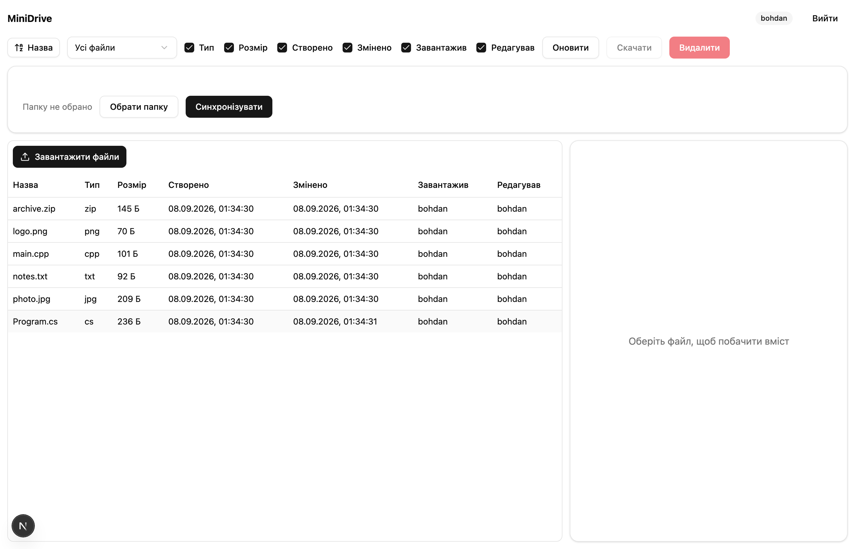

4.3 Сортування за назвою (операція варіанта)
Клацання на заголовок «Назва» перемикає порядок; сортування виконує та сама функція sortByName (packages/shared), стабільна, регістронезалежна, з localeCompare(..., { numeric: true }).
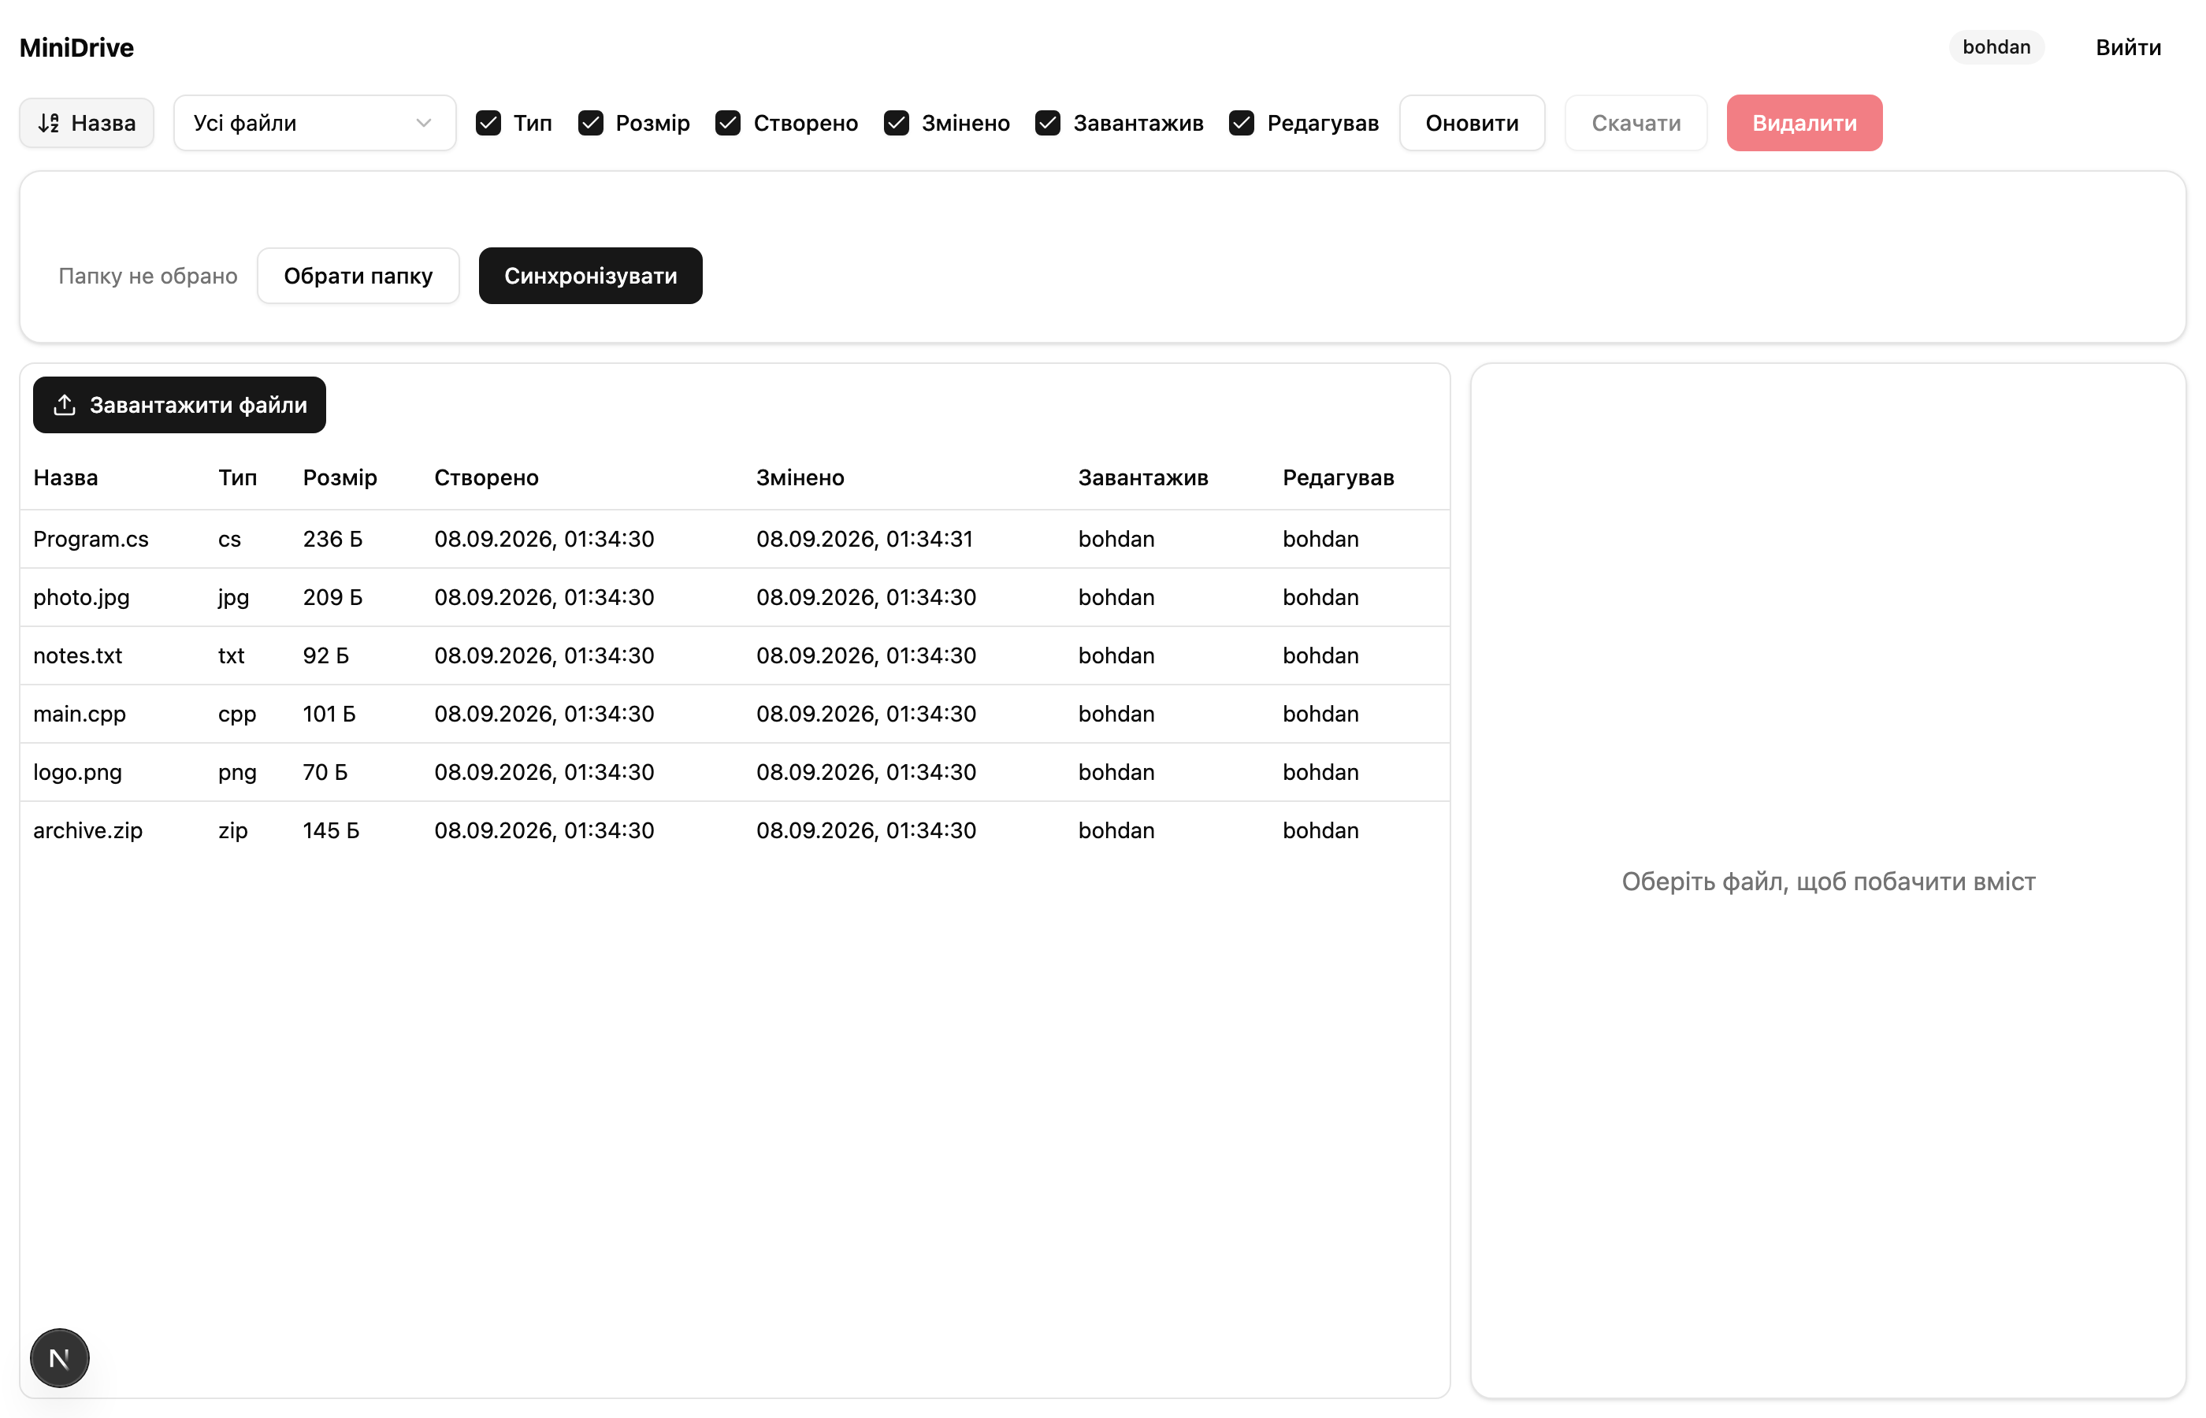

4.4 Фільтр за типом (операція варіанта)
FilterControl — той самий випадаючий список «Усі файли» / «Лише .cpp, .png».
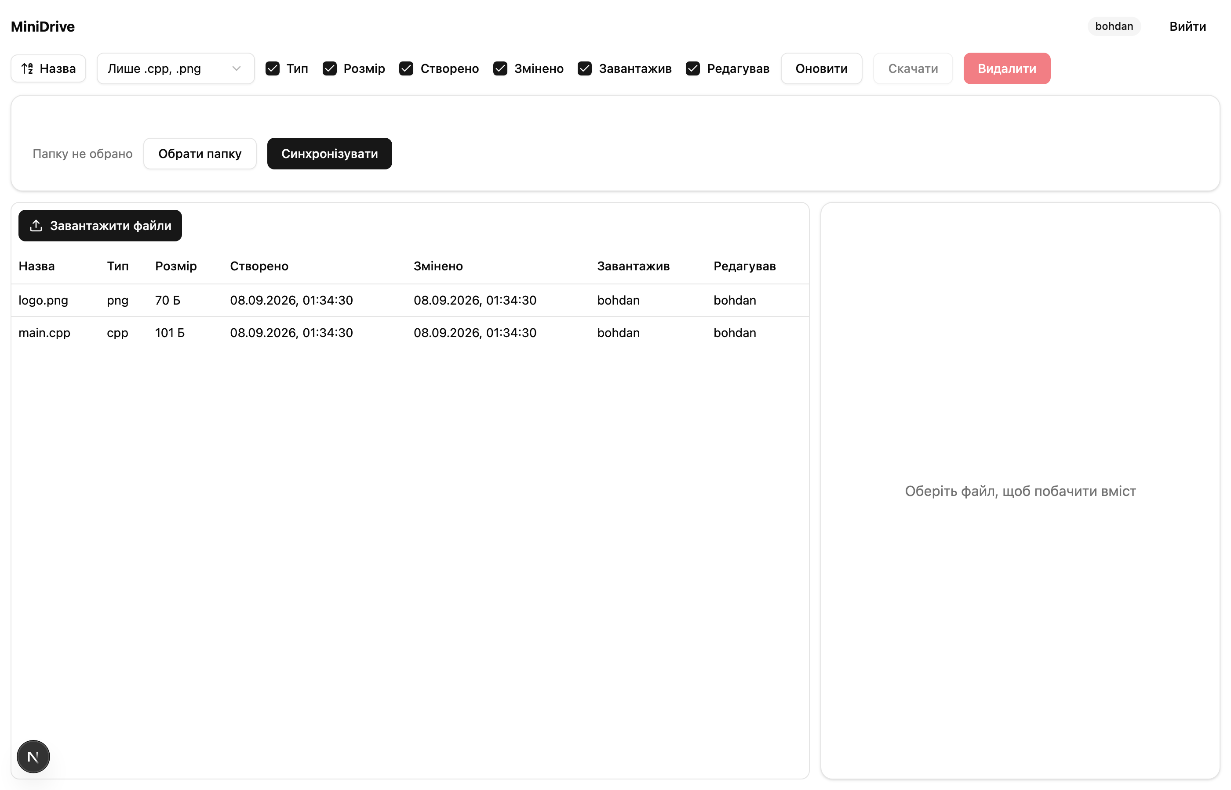

4.5 Показ/приховування стовпців
ColumnToggle дозволяє приховати будь-які стовпці, крім «Назва» (перевірено тестом toggleColumn). На знімку приховано п’ять із шести необов’язкових стовпців — лишились «Назва» і «Змінено».
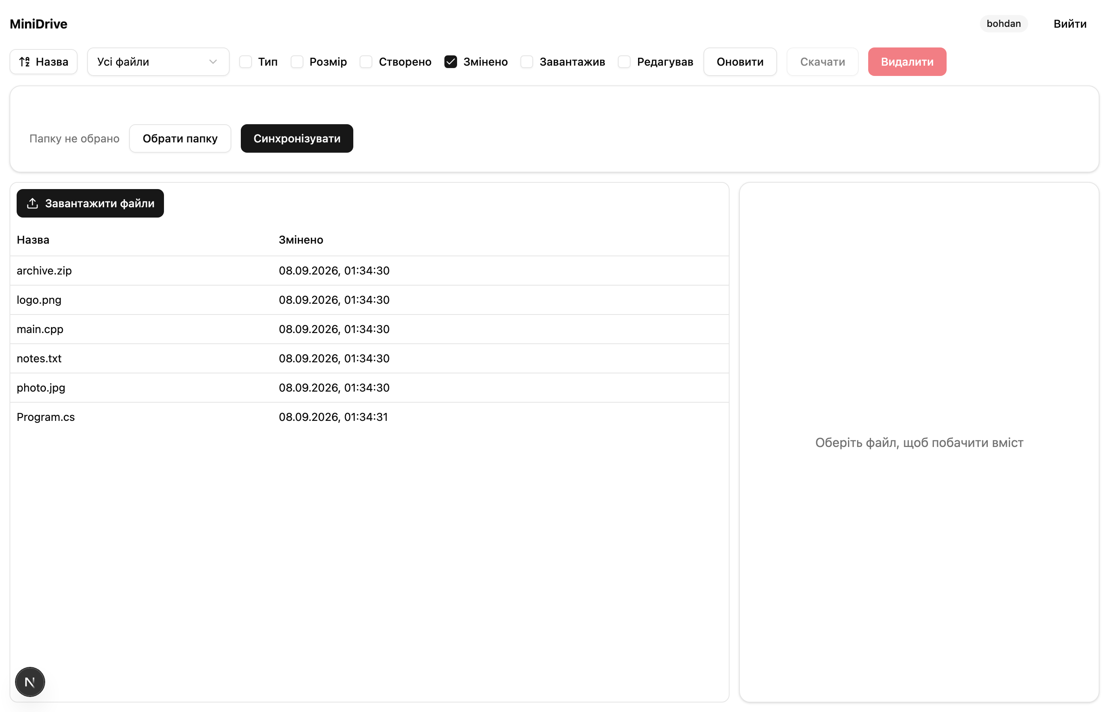

4.6 Перегляд вмісту: .cs як текст, .jpg як зображення (тип варіанта)
PreviewPanel викликає createPreview/previewKindOf із packages/shared — той самий код, що й на десктопі: текстові розширення (зокрема .cs) рендеряться як <pre>, растрові зображення (зокрема .jpg) — як <img> через URL.createObjectURL.
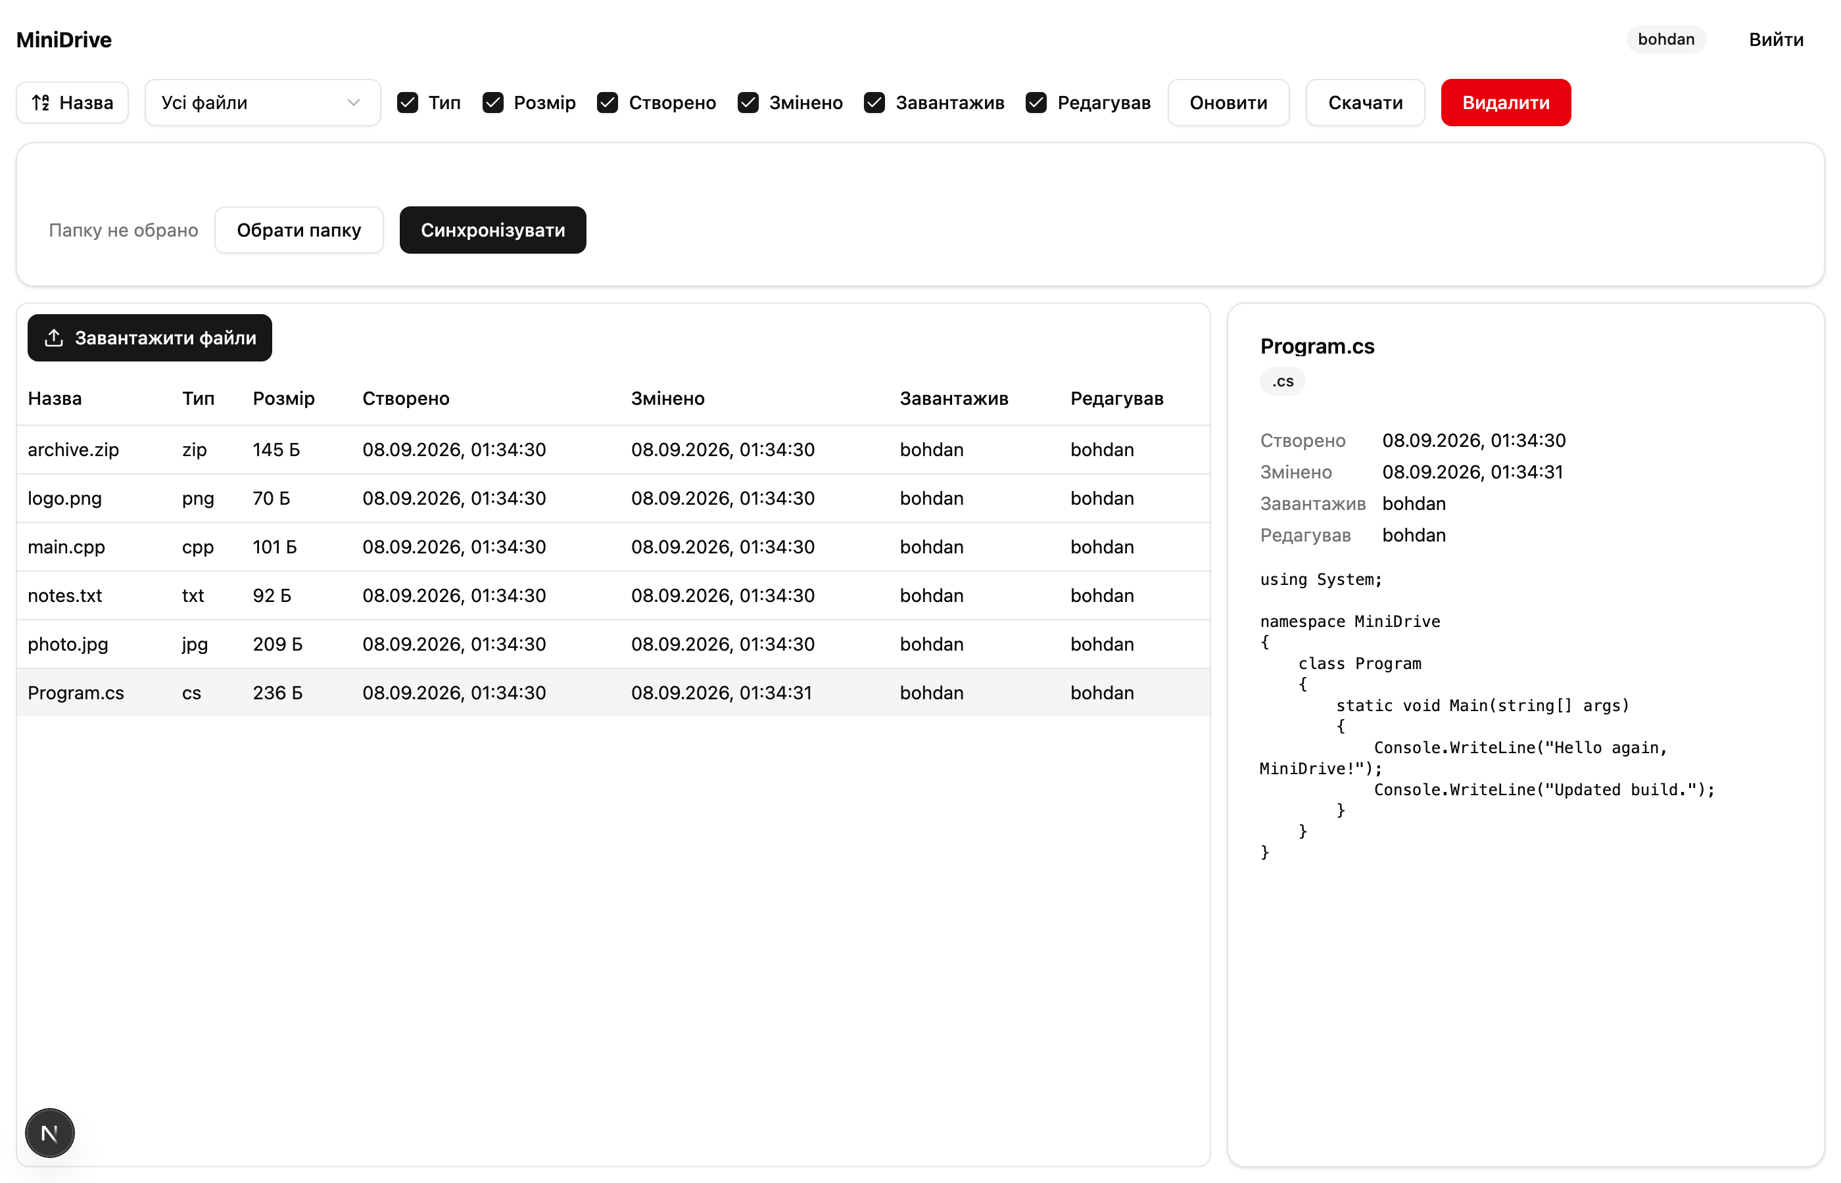
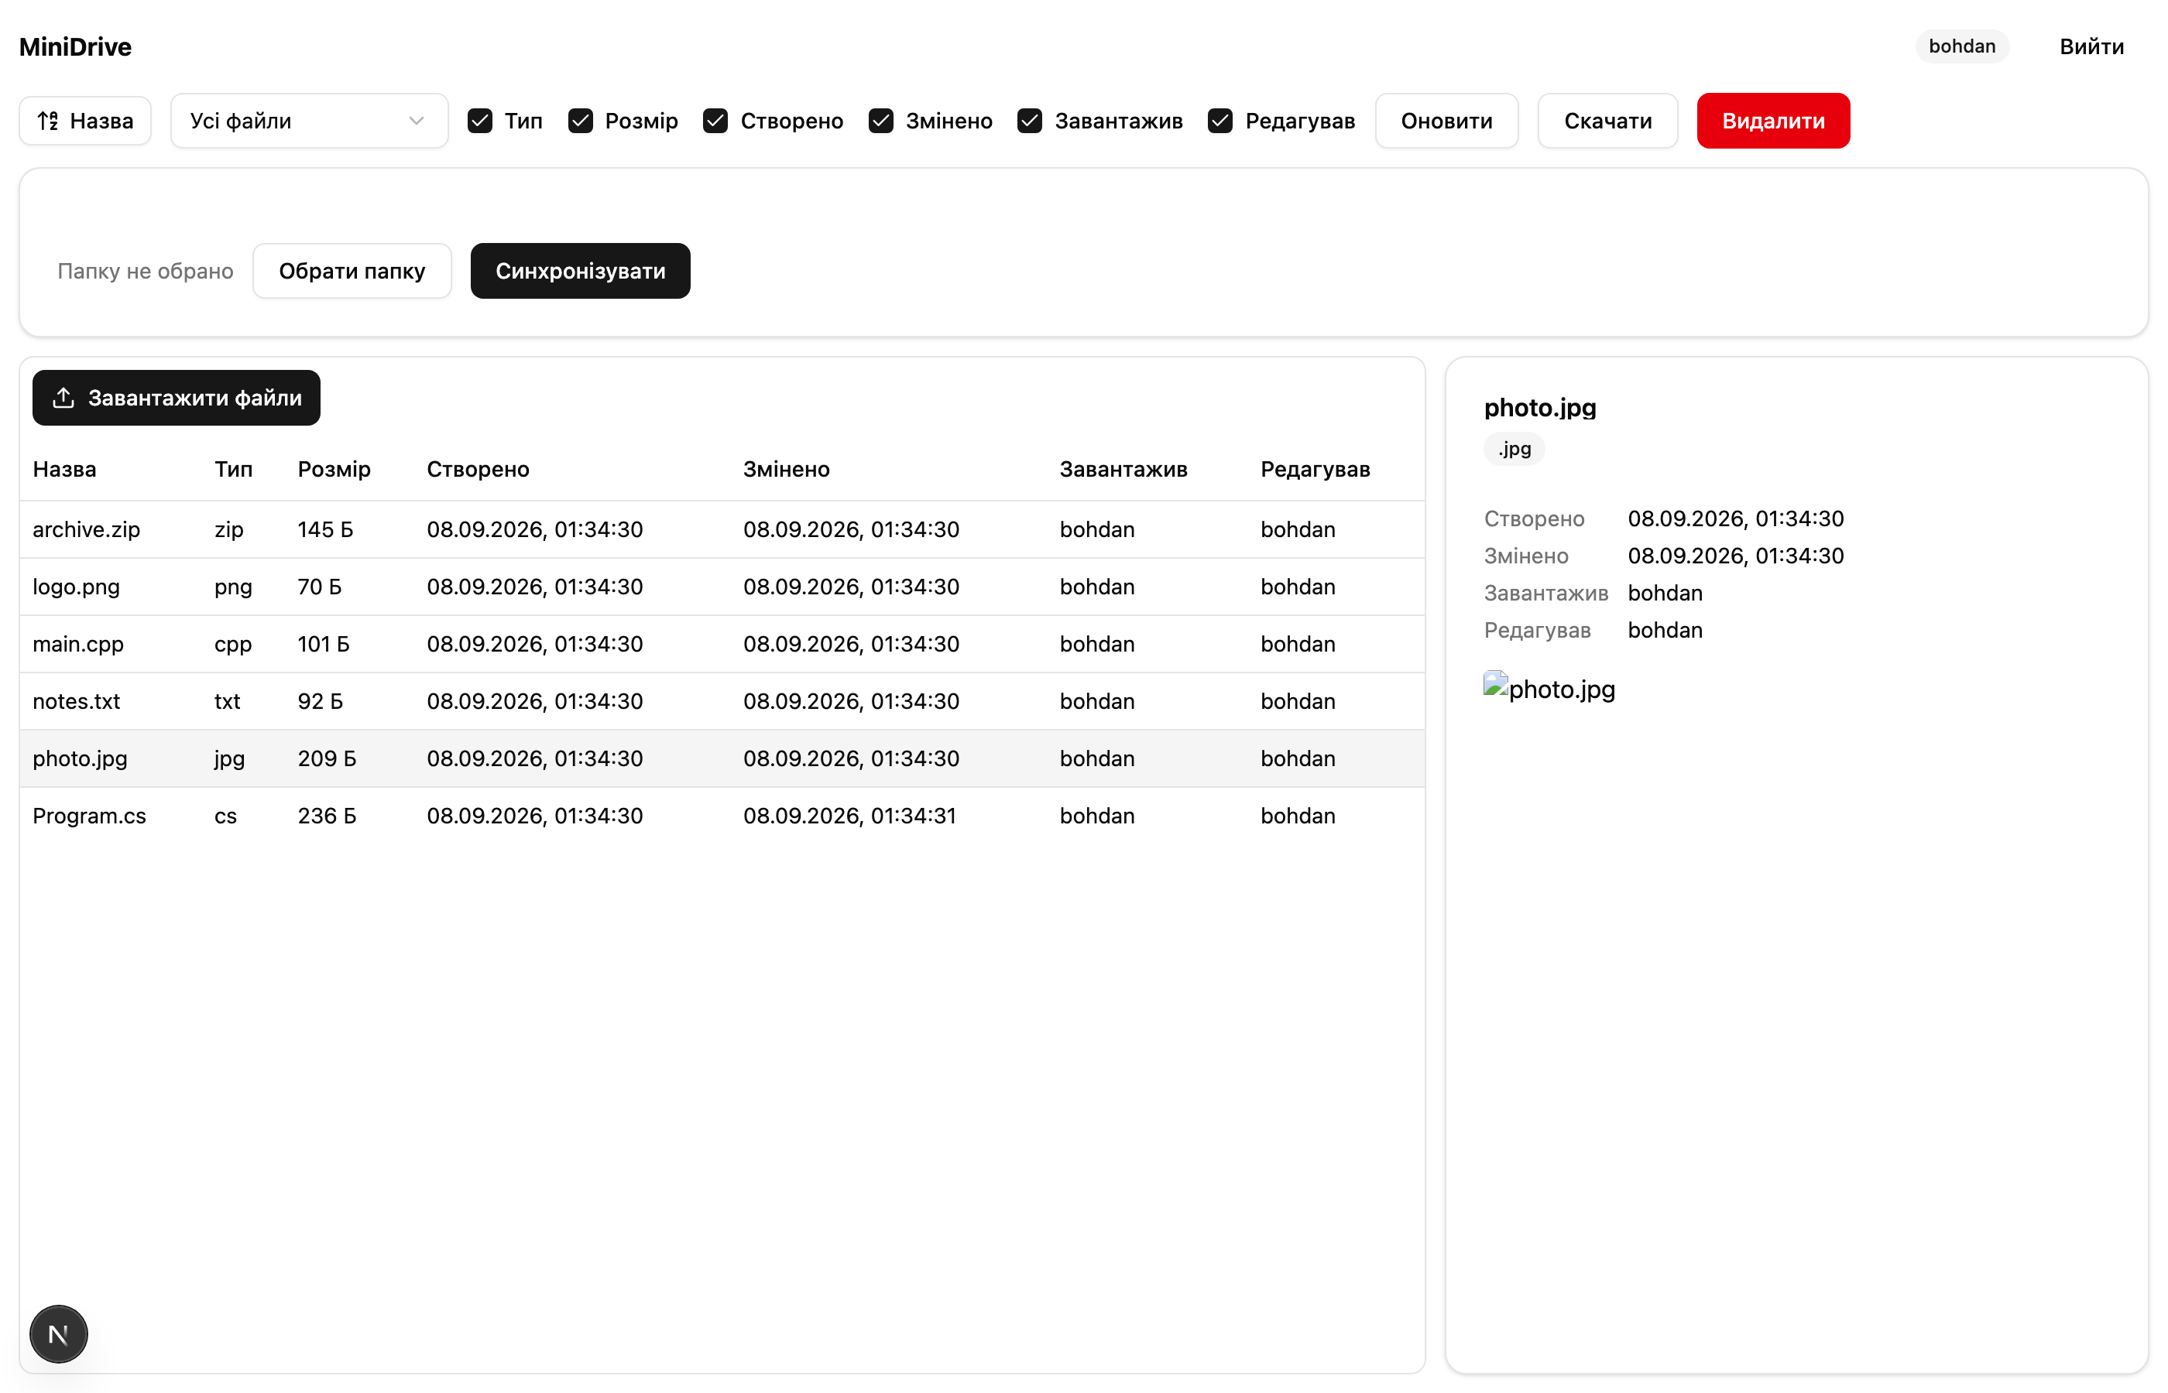

4.7 Завантаження: кнопка та drag-and-drop (бонус)
UploadDropzone поєднує кнопку «Завантажити файли» (прихований <input type="file" multiple>) і зону перетягування: onDragOver показує підказку «Відпустіть, щоб завантажити», onDrop передає файли в той самий обробник завантаження, що й кнопка, — компонент ідентичний десктопному, лише події перетягування тепер браузерні (DragEvent), а не з IPC-мосту Electron.
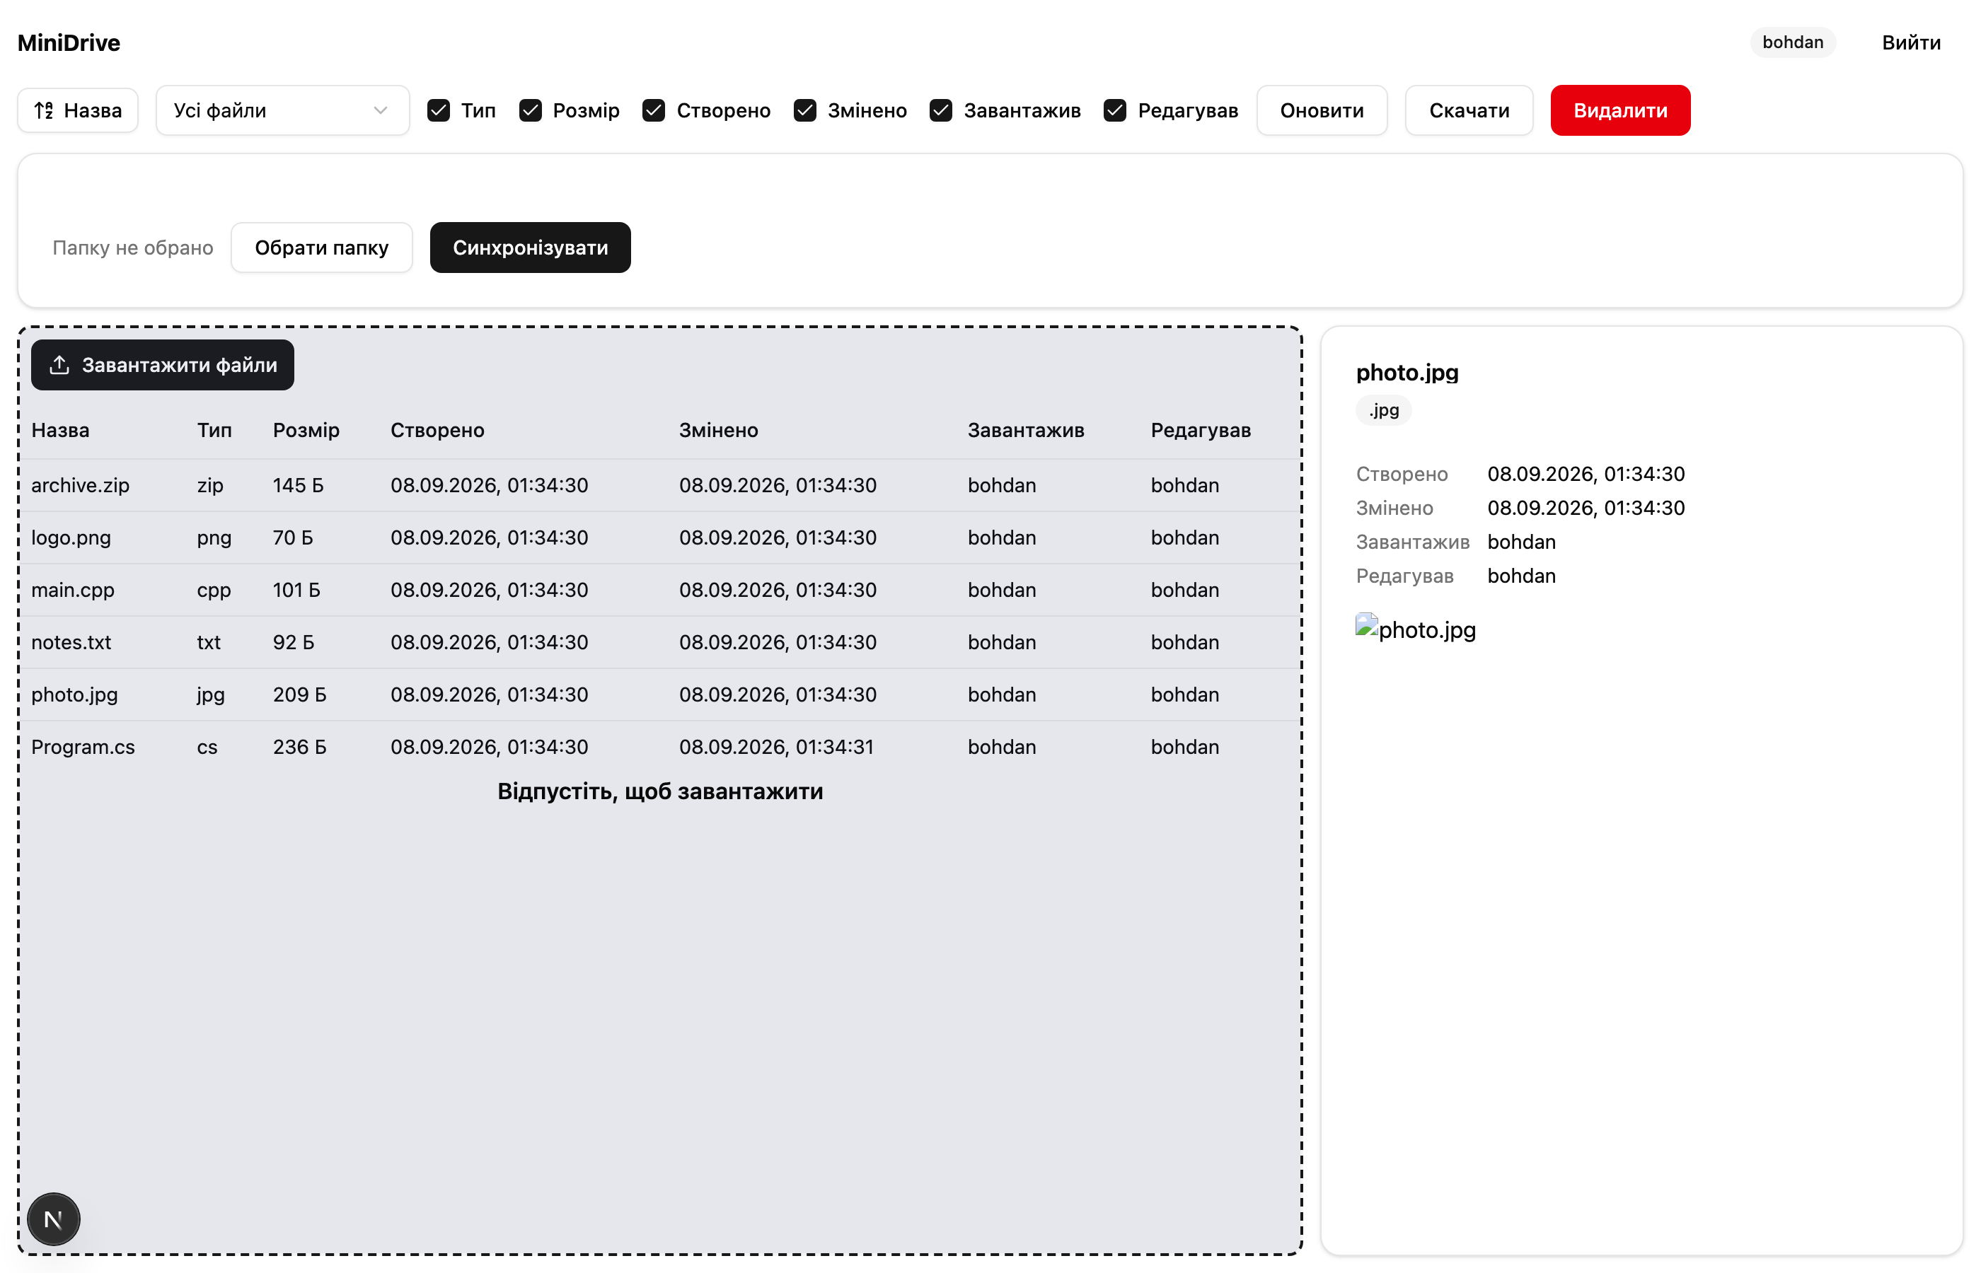

4.8 Скачування
Кнопка «Скачати» викликає saveBlob (apps/web/src/lib/download.ts): вміст файлу, отриманий через ApiClient.download, обгортається в URL.createObjectURL і «клікається» тимчасовим елементом <a download> — веб-еквівалент нативного діалогу збереження на десктопі. У headless-режимі Chrome не показує системну панель завантаження, тому знімок фіксує натиснуту кнопку «Скачати» (стан :active під час утримання кнопки миші); саму подію початку завантаження браузер підтвердив подією Page.downloadWillBegin з suggestedFilename: "Program.cs" (зафіксовано в лозі зйомки, розділ «Спосіб зйомки» звіту про виконання завдання).
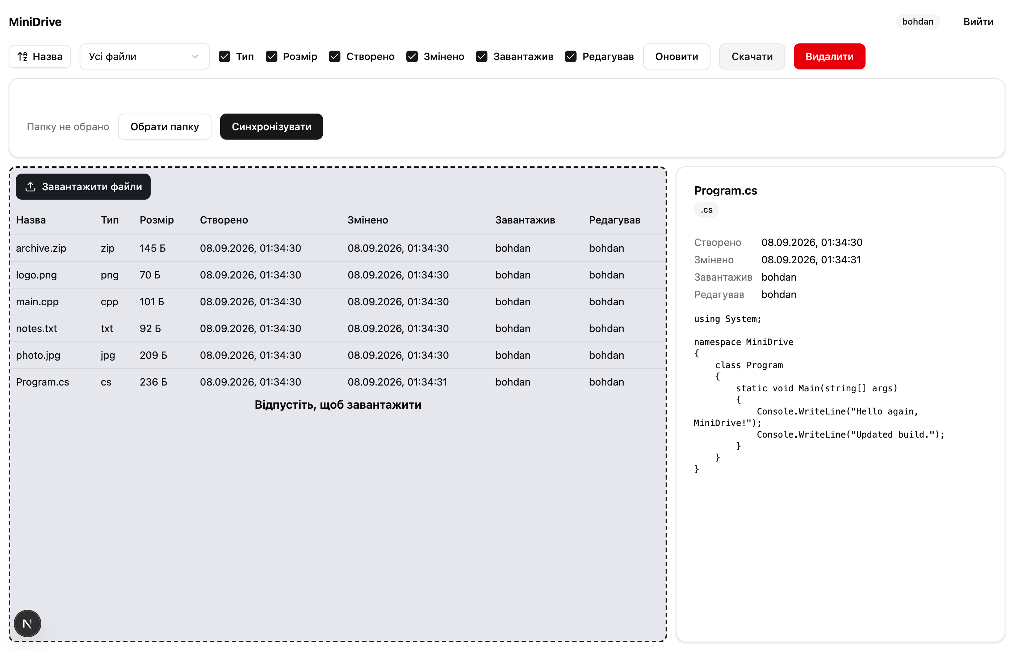

4.9 Видалення
Кнопка «Видалити» відкриває той самий діалог підтвердження (Dialog/DialogFooter з packages/ui), що й на десктопі, і після підтвердження викликає DELETE /files/:id.

5 Синхронізація папки в браузері
На відміну від Electron, у якого є прямий доступ до файлової системи через процес main (LocalFolderScanner, FolderWatcher, Node fs), веб-сторінка може працювати з локальною папкою користувача лише в межах File System Access API (window.showDirectoryPicker), що діє тільки в Chromium-браузерах (Chrome, Edge; Firefox і Safari цей API не підтримують — SyncPanel перевіряє це через supportsFolderSync() і замість панелі показує попередження «Синхронізація папки недоступна в цьому браузері. Потрібен Chrome або Edge»). Користувач один раз підтверджує доступ до папки в системному діалозі («Обрати папку»), після чого BrowserSyncEngine (apps/web/src/lib/browserSync.ts) читає її вміст через FileSystemDirectoryHandle.values() і записує в неї через FileSystemFileHandle.createWritable() — той самий алгоритм плану синхронізації computeSyncPlan з packages/shared, що й у SyncEngine на десктопі: файл лише локально → вивантажується (api.upload), файл лише віддалено → скачується (api.download), деінде — новіша версія перемагає, видалення не поширюються.
Ключове узгоджене відхилення від правил §4.2: у Node (apps/desktop) після скачування файлу локальний mtime встановлюється рівним updatedAt сервера (fs.utimes), щоб наступне сканування не вважало щойно скачаний файл зміненим. File System Access API не дає веб-сторінці способу встановити довільний lastModified файлу — браузер завжди підставляє реальний момент запису на диск. Тому веб-клієнт замінює встановлення mtime журналом синхронізації (SyncLedger, packages/shared/src/syncLedger.ts): після кожного передавання файлу (recordTransfer) у журнал (окремий на кожну прив’язану папку, ключ minidrive.sync.<назва папки> у localStorage, syncLedgerStore.ts) записуються розмір, реальний mtime файлу на диску й серверний updatedAt на момент передавання. Перед побудовою плану синхронізації reconcileWithLedger звіряє поточний mtime файлу із запам’ятованим у журналі значенням: якщо розмір і mtime не змінились із моменту останнього передавання, файл вважається логічно синхронізованим на серверний updatedAt, і computeSyncPlan коректно пропускає його (skipped), а не перезавантажує щоразу через невідповідність міток часу. pruneLedger прибирає з журналу записи про файли, яких уже немає в папці, — тест syncLedger.test.ts (6 випадків) перевіряє всі три функції журналу окремо, а browserSync.test.ts (4 випадки, apps/web) — інтеграцію журналу з BrowserSyncEngine на памʼятевій фейковій директорії (DirectoryHandleLike), зокрема сценарій «пропускає файл, який журнал уже знає, хоча браузер не міг встановити його mtime».
Інше прийняте обмеження браузерної версії — відсутність автоматичного спостереження за папкою (аналога FolderWatcher/chokidar із десктоп-клієнта): File System Access API не надає події зміни файлів у прив’язаній директорії, тому синхронізація в apps/web лише ручна, за кнопкою «Синхронізувати» — прапорця «Автоматично відстежувати зміни» в SyncPanel немає.
На знімку нижче до синхронізації прив’язана порожня (з погляду сервера) папка з двома новими локальними файлами; на сервері вже лежало шість файлів із розділу «Веб-клієнт» вище. Звіт після синхронізації — реальні числа з живого API: «Завантажено 2, вивантажено 6, пропущено 0, помилок 0» (два нових локальних файли вивантажено на сервер, шість серверних файлів довантажено в щойно прив’язану папку).
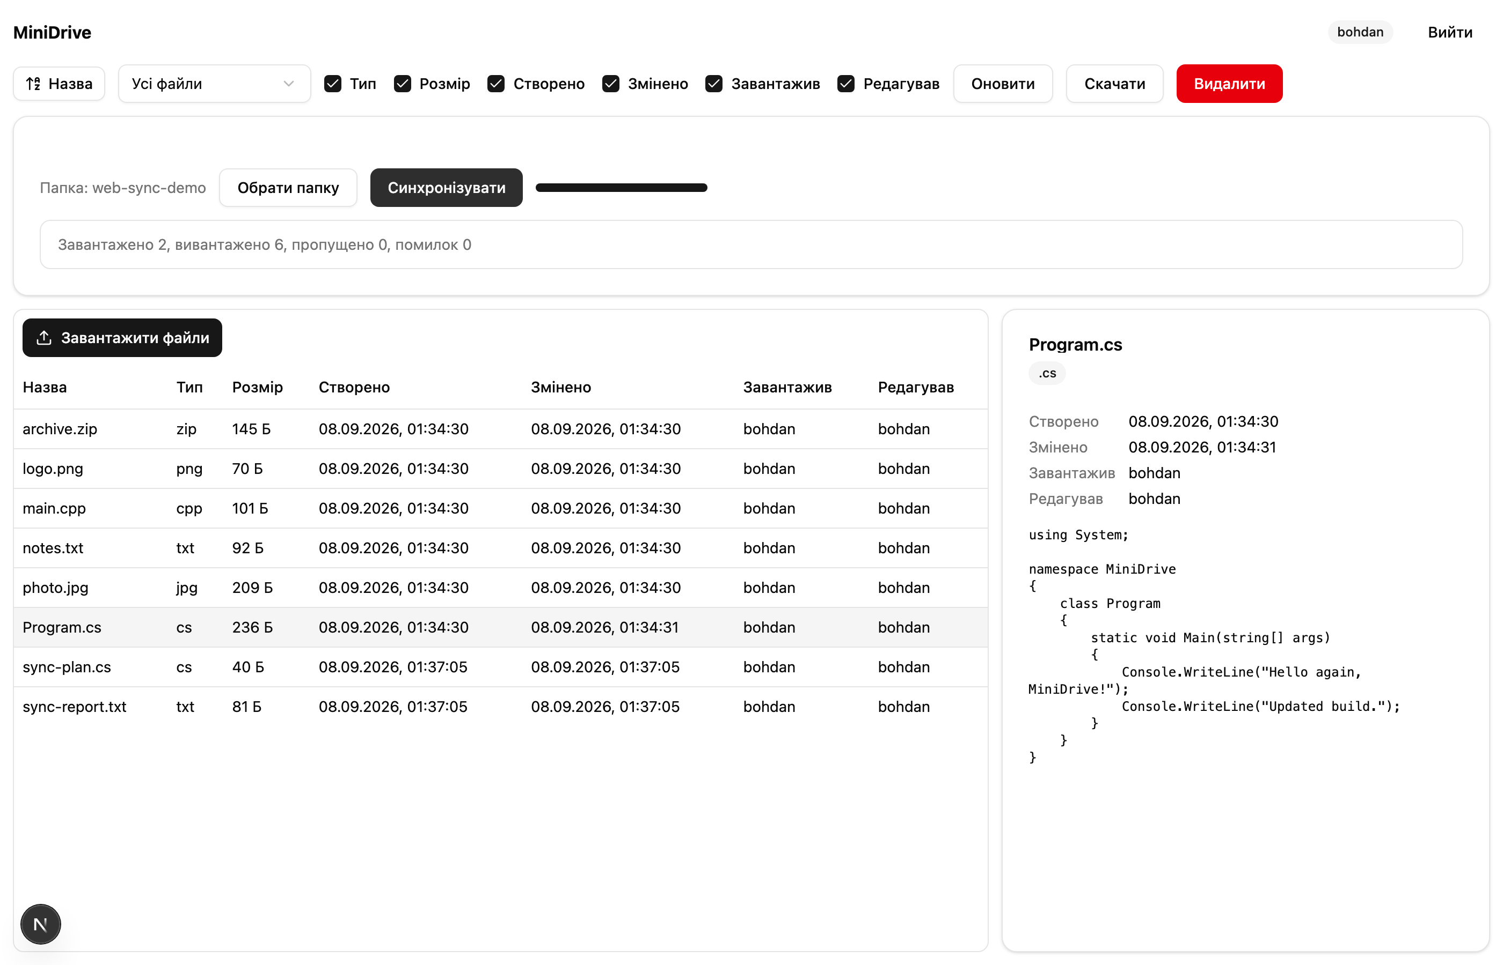

6 Тестування
Файл тестів | Що перевіряє | К-сть
apps/web/src/lib/browserSync.test.ts | BrowserSyncEngine.synchronize на пам’ятевій фейковій директорії: одночасне вивантаження локального-лише файлу й довантаження віддаленого-лише файлу з фіксацією обох у журналі; пропуск файлу, який журнал уже знає, попри неможливість браузера встановити mtime; підрахунок помилок без переривання решти передавань і звіт про прогрес (onProgress) | 4
packages/shared/src/syncLedger.test.ts | reconcileWithLedger (підміна mtime на серверний за збігом розміру й mtime, залишення «сирого» файлу без змін інакше), recordTransfer, pruneLedger (видалення записів про зниклі файли) | 6
Ці два файли — приріст етапу 3 до набору тестів, успадкованого від етапу 2 (packages/shared — сортування, фільтрація, перегляд, стовпці, DriveViewModel, ApiClient, правила синхронізації; apps/api — автентифікація, файли, сховище, користувачі, конфігурація; apps/desktop — SyncEngine). Разом: shared — 47, api — 23, desktop — 7, web — 4, усього 81 тест, усі проходять (yarn test з кореня):
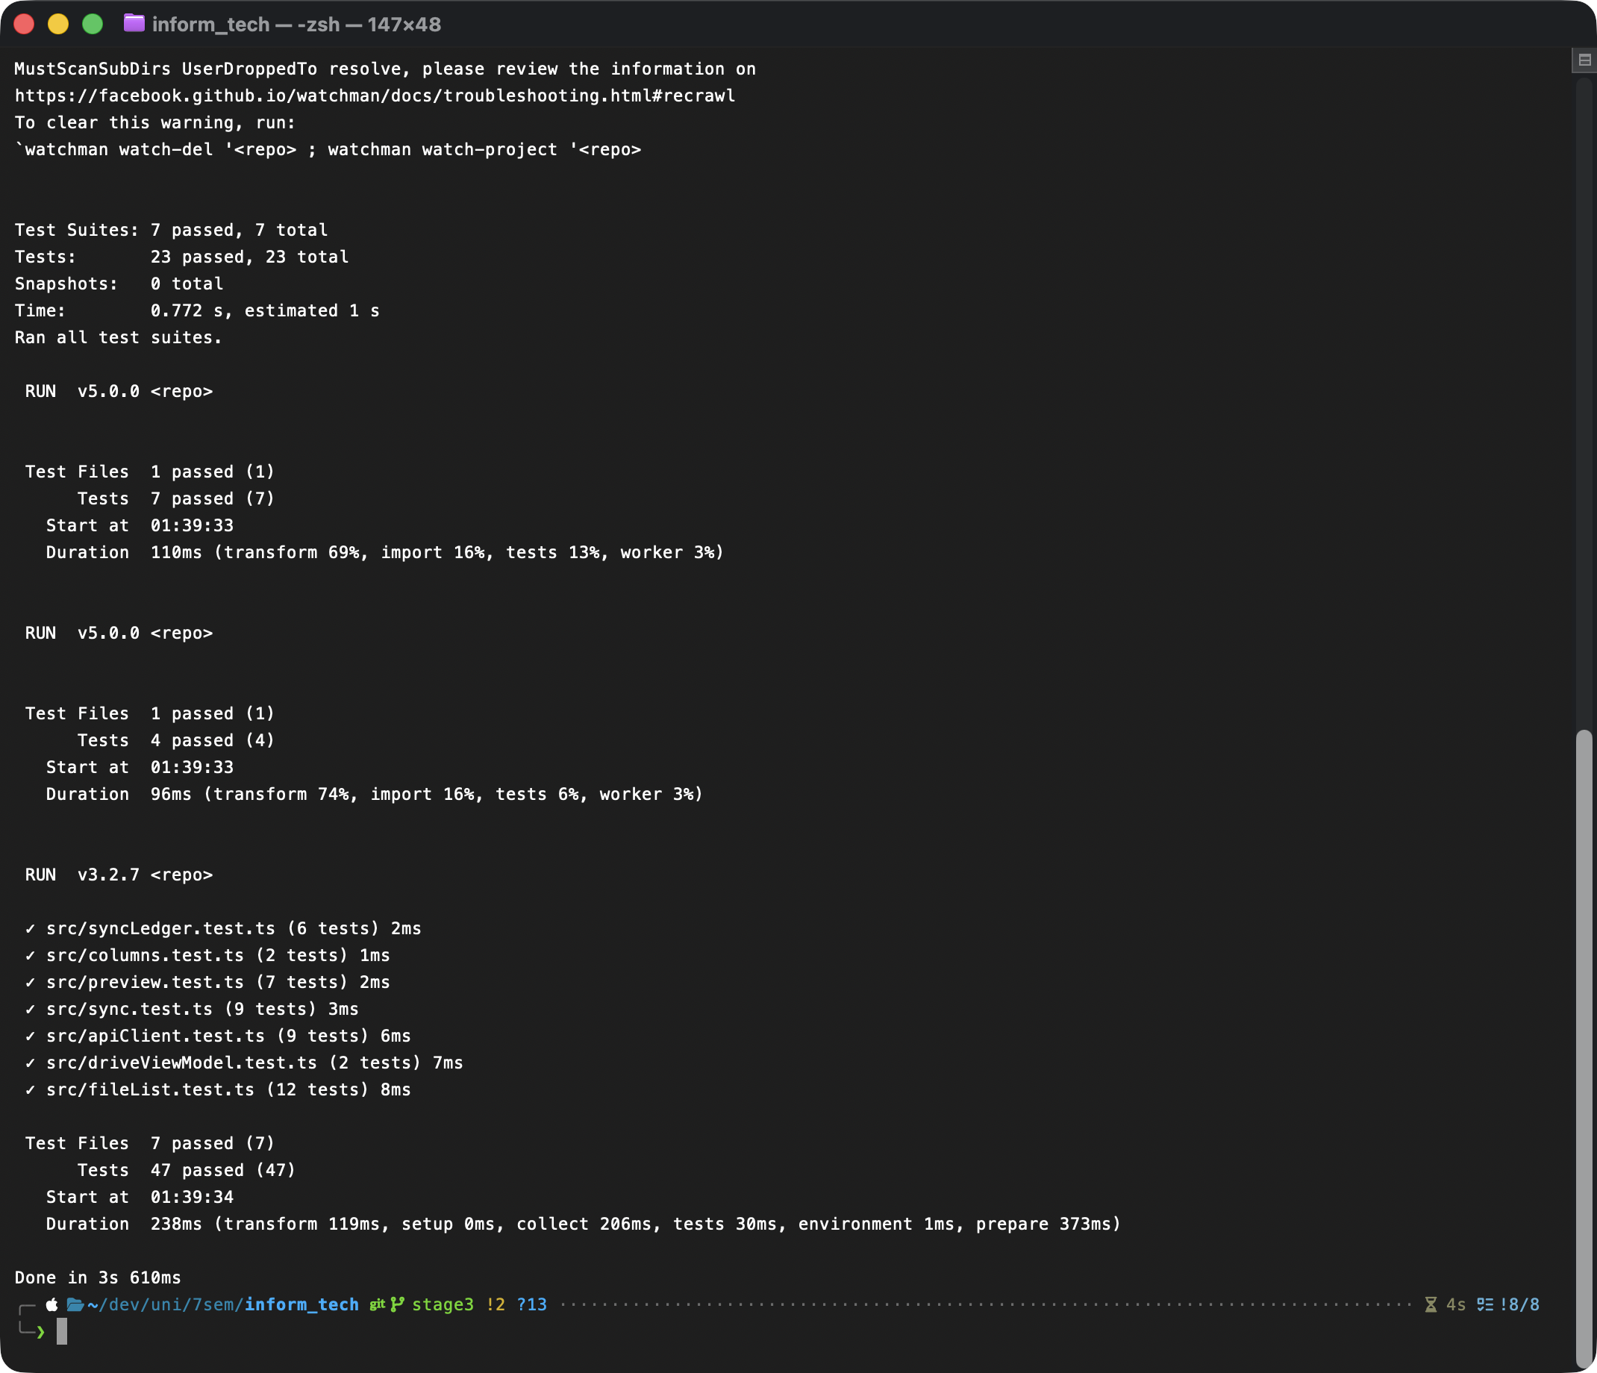

7 Розгортання

7.1 Розробницький стек
docker/compose.yml — той самий розробницький стек, що й на етапі 2 (postgres, minio, api), незмінний. Веб-клієнт у розробці піднімається окремо — yarn web:dev (Next.js dev-сервер із Turbopack, порт 3001) звертається до API на http://localhost:3000 через NEXT_PUBLIC_API_URL з apps/web/.env.local.

7.2 Production-стек
docker/compose.prod.yml описує production-розгортання на одному хості: caddy (реверс-проксі й видача TLS-сертифіката через Let’s Encrypt), web (Next.js standalone-збірка, docker/web.Dockerfile), api (той самий образ, що й у розробницькому стеку, docker/api.Dockerfile, зі SWAGGER_ENABLED=false), postgres, minio. docker/Caddyfile проксіює /api/* на сервіс api:3000 (з відсіканням префікса /api) і все інше — на сервіс web:3000, тож ззовні застосунок доступний за єдиним доменом: https://DOMAIN — веб-клієнт, https://DOMAIN/api — REST API. Домен і паролі задаються в docker/.env.prod (шаблон — docker/.env.prod.example, у git не потрапляє). Знімок нижче зроблено проти реально піднятого через docker compose -f docker/compose.prod.yml --env-file docker/.env.prod up -d --build --wait production-стека з DOMAIN=localhost (самопідписаний сертифікат Caddy для локального домену) — сторінка входу коректно показує «Сервер: https://localhost/api», тобто веб-клієнт у production-збірці звертається до API через той самий домен і проксі, без порту 3000.
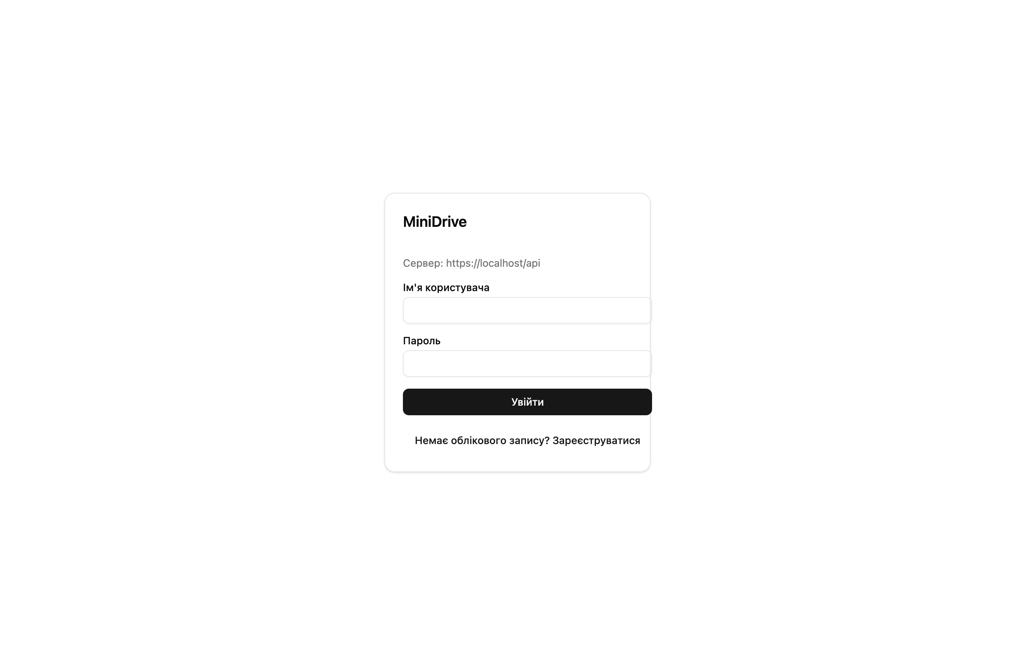
Бонус «публікація сервера»: production-стек, Caddyfile і CI (.github/workflows/ci.yml, збирає (yarn build) і тестує (yarn test) проєкт при кожному push і pull request у гілки main/stage2/stage3) підготовлені й перевірені локально проти домену localhost; публічна адреса на реальному домені буде додана після розгортання на орендованій VM (поза обсягом цього завдання — вимагає доступу до інтернет-хоста й реального DNS-імені).

8 Інструкція із запуску

8.1 Розробка
corepack enable
yarn install
cp docker/.env.example docker/.env
yarn stack:up
yarn workspace @minidrive/api db:seed
cp apps/web/.env.example apps/web/.env.local
yarn web:dev
yarn stack:up піднімає postgres, minio та api в Docker і чекає на healthcheck усіх трьох; db:seed створює тестових користувачів (bohdan, olena, taras, пароль secret123); yarn web:dev запускає Next.js dev-сервер на http://localhost:3001 (NEXT_PUBLIC_API_URL з apps/web/.env.local вказує на http://localhost:3000).

8.2 Production
cp docker/.env.prod.example docker/.env.prod
# у docker/.env.prod: встановити DOMAIN (публічне ім'я VM) і паролі
docker compose -f docker/compose.prod.yml --env-file docker/.env.prod up -d --build --wait
На VM мають бути відкриті порти 80 і 443 — Caddy сам випускає TLS-сертифікат Let’s Encrypt на вказаний DOMAIN (для локальної перевірки з DOMAIN=localhost Caddy використовує самопідписаний сертифікат, і браузер потребує явного підтвердження недовіреного сертифіката). Веб-клієнт стає доступним на https://DOMAIN, API — на https://DOMAIN/api; десктоп-клієнт можна спрямувати на цей самий сервер, вказавши https://DOMAIN/api в полі «Адреса сервера» на екрані входу.

9 Висновки
На етапі 3 реалізовано веб-орієнтовану версію клієнта MiniDrive (Next.js, App Router) поверх незмінного REST-сервера з етапу 2: усі функціональні вимоги R1–R9, обидві операції варіанта (сортування, фільтр .cpp/.png), обидва типи перегляду варіанта (.cs, .jpg) і бонус drag-and-drop при завантаженні реалізовано повторним використанням спільних пакетів packages/shared і packages/ui — компоненти DriveWorkspace і LoginForm буквально однакові для десктоп- і веб-клієнта, платформі передаються лише збереження файлу, перетягування назовні (десктоп) і панель синхронізації. Синхронізація локальної папки перенесена на File System Access API з прийнятим і задокументованим відхиленням від правил §4.2 (журнал синхронізації SyncLedger замість встановлення mtime) та без автоматичного спостереження — обмеження, притаманні браузерному середовищу, а не хиби реалізації. Поведінку журналу синхронізації та інтеграцію з BrowserSyncEngine покрито 10 новими unit-тестами (shared +6, web +4); разом із успадкованими від етапу 2 — 81 тест, усі проходять. Підготовлено й перевірено production-розгортання одним хостом за HTTPS через Caddy (веб-клієнт, API та проксі в одному docker compose) — це закриває бонусне завдання «публікація сервера» на рівні готовності інфраструктури; реальна публічна адреса зʼявиться після розгортання на орендованій VM.

